Universidad Tecnológica Nacional
Facultad Regional Gral. Pacheco



Tecnicatura Universitaria en Programación

Programación III
TPI Grupo 10
Fecha de entrega: 16/11
Integrantes:
Juan Cruz Dominguez Pistoia
Santiago Augusto Abregu
Ezequiel Maximiliano Villegas
Martin Gabriel Ayala Cano
Francisco Ferreyra
Felix Octavio Zuleta

Pagina maestra Site.Master
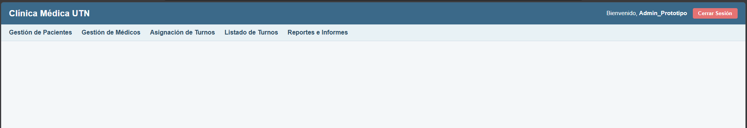
Para cumplir con el requisito de mostrar siempre al usuario activo y mantener una navegación consistente, tener una página maestra nos permite reutilizar código y realizar algunas acciones:
- Visualizar y cerrar sesión: En el encabezado a la derecha se puede ver al usuario logueado y cuenta con el botón de Cerrar Sesión para volver a la pantalla de Login.
- Navegar: Con la barra de navegación el usuario se puede mover de pantalla en pantalla de forma sencilla.
- Debajo de la barra de navegación está el ContentPlaceHolder donde se carga él contenido especifico de cada pantalla.

Apartado Login
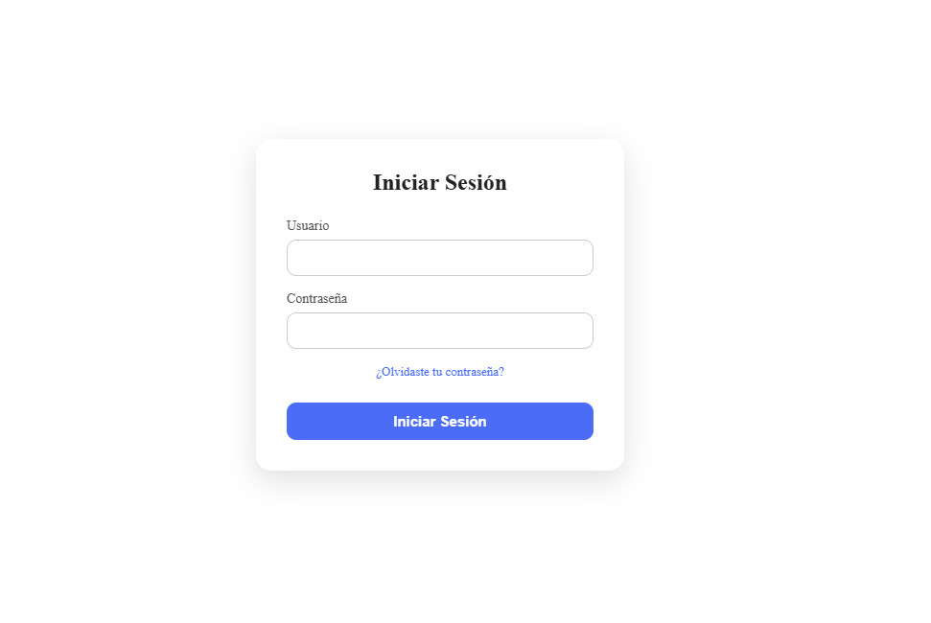
El portal de login sera llamado al momento de no tener ningun usuario en el sistema, por lo cual en el site.master tiene un btn acceder donde lo envia al login.
- El texto del txt sera oculto por la propiedad de tipo password.
- Apartado de recovery con un portal aparte.

Apartado Recovery
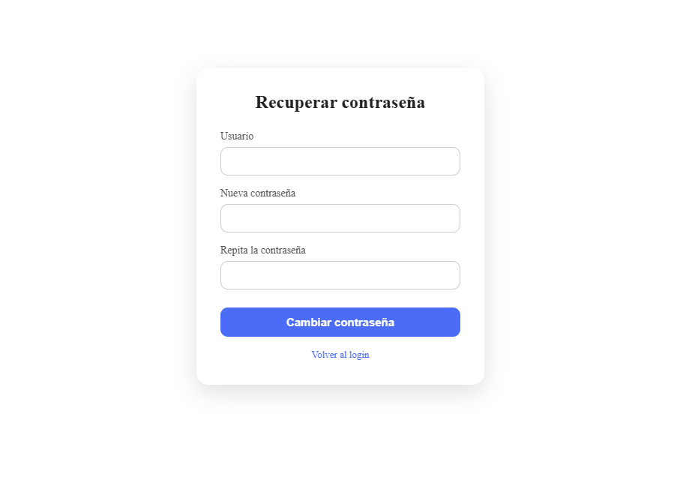
El recovery solo se podra acceder tras el login en caso de haber olvidado la contraseña de “x” usuario, se debera ingresar 2 veces la nueva contraseña con el tal de verificar que ambas esten escritas identicamente.
- En ambos txt password el texto sera oculto por la propiedad de tipo password.
- Btn cambiar contraseña, invocara a negocio para hacer el update de la password
- Linkbutton envia al usuario devuelta al portal del login

